Formy pomocy udzielonej uchodźcom z Ukrainy przez Spółkę HyperView

1/ Spółka HyperView zadeklarowała chęć zatrudnienia 2 osób, które straciły pracę i szukają zatrudnienia w Polsce. Udzielimy tym osobom wsparcia w zakresie wszelkich formalności i pomożemy w znalezieniu mieszkania.

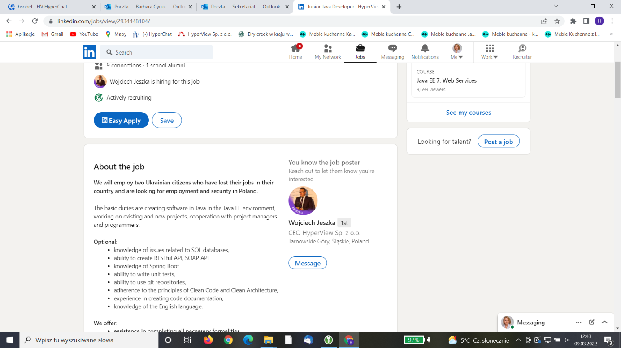
2/ Pracownicy zdecydowali, że samodzielnie będą wpłacać datki na rzecz organizacji udzielających pomocy uchodźcom. Wybraliśmy m.in.:
- pomagam.pl/solidarnizukraina
- https://pl.polskaorganizacjaratownicza.org/
- https://caritas.pl/ukraina/

3/ Wszyscy pracownicy oraz Zarząd zgłosili chęć pomocy naszej Pracownicy, która udzieliła schronienia rodzinie z Ukrainy.

